
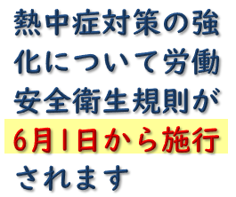
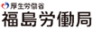
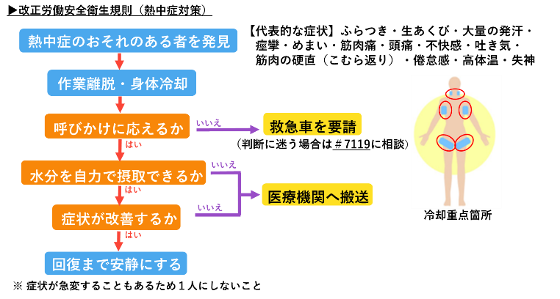  【緊急連絡先】  責任者：氏名、電話  医療機関：病院名、住所、電話 | 【緊急連絡先】  責任者：氏名、電話  医療機関：病院名、住所、電話
【緊急連絡先】  責任者：氏名、電話  医療機関：病院名、住所、電話 | 【緊急連絡先】  責任者：氏名、電話  医療機関：病院名、住所、電話
【緊急連絡先】  責任者：氏名、電話  医療機関：病院名、住所、電話 | 【緊急連絡先】  責任者：氏名、電話  医療機関：病院名、住所、電話
【緊急連絡先】  責任者：氏名、電話  医療機関：病院名、住所、電話  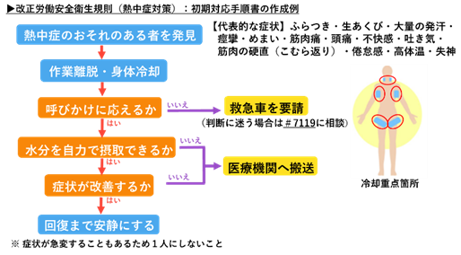 | 【緊急連絡先】  責任者：氏名、電話  医療機関：病院名、住所、電話
【緊急連絡先】  責任者：氏名、電話  医療機関：病院名、住所、電話 | 【緊急連絡先】  責任者：氏名、電話  医療機関：病院名、住所、電話

